Глубокоуважаемые коллеги!

Приглашаем вас принять участие в Рязанской межрегиональной конференции «Непростые клинические ситуации в кардиологии», которая состоится 19 октября 2018 г. в г. Рязани.

Организаторы
Рязанский государственный медицинский университет им. акад. И.П. Павлова
Российское Кардиологическое Общество
Рязанская областная ассоциация врачей-терапевтов

Организационный комитет
Председатель:
Калинин Роман Евгеньевич – ректор Рязанского государственного медицинского университета им. И. П. Павлова, д.м.н., профессор.
Заместитель председателя:
Якушин Сергей Степанович – председатель Рязанской областной ассоциации врачей терапевтов, заведующий кафедрой госпитальной терапии Рязанского государственного медицинского университета им. акад. И. П. Павлова, д.м.н., профессор.
Члены программного комитета:
Якушин Сергей Степанович – заведующий кафедрой госпитальной терапии Рязанского государственного медицинского университета им. акад. И. П. Павлова, д.м.н., профессор, председатель Рязанской областной ассоциации врачей терапевтов
Филиппов Евгений Владимирович – д.м.н., профессор кафедры госпитальной терапии Рязанского государственного медицинского университета им. акад. И. П. Павлова.

Программа конференции
"Непростые клинические ситуации в кардиологии"
Председатели: Калинин Р.Е. (Рязань), Моисеев С.В. (Москва), Прилуцкий А.А. (Рязань), Якушин С.С. (Рязань)

12.45-13.00 Регистрация
13.00-13.40 Моисеев С.В. (Москва) "Редкие заболевания миокарда"
13.40-14.10 Филиппов Е.В. (Рязань) "Гипертрофии левого желудочка - фокус на болезнь Фабри"
14.10-14.15 Дискуссия/интерактивное голосование
14.15-14.35 Петров В.С. (Рязань) "ХРБС: врачебные мифы и реальность"
14.35-14.55 Мосейчук К.А. (Рязань) "Клиническая манифестация WPW-синдрома на фоне физической нагрузки"
14.55-15.25 Смирнова Е.А. (Рязань) «Сложные и нерешенные вопросы антикоагулянтной терапии у больных с протезированными клапанами сердца»
15.25-15.30 Дискуссия/интерактивное голосование
15.30-15.40 Перерыв
15.40-16.10 Никулина Н.Н. (Рязань) "Два клинических случая миокардита: диагноз один, исходы разные. Почему?"
16.10-16.30 Лыгина Е.В. (Рязань) Редкий случай полной АВ-блокады
16.30-16.50 Селезнев С.В. (Рязань) "Вазоспазм при ЧКВ: почему и как исправить"
16.50-17.10 Переверзева К.Г. (Рязань)"Острый коронарный синдром и патология почек"
17.10-17.30 Якушин С.С. (Рязань) "Редкие причины инфаркта миокарда: на основе клинических примеров"
17.30-17.40 Дискуссия/интерактивное голосование
17.40-18.00 Выдача сертификатов

Планируется аккредитация мероприятия в системе НМФО – 3 часа.

Место проведения:
Рязанский государственный медицинский университет им. акад. И. П. Павлова г. Рязань,
ул. Шевченко, д. 34, корп. 2 (фармацевтический корпус), 2 этаж.

Как добраться:
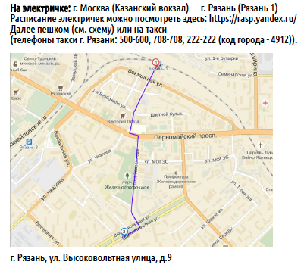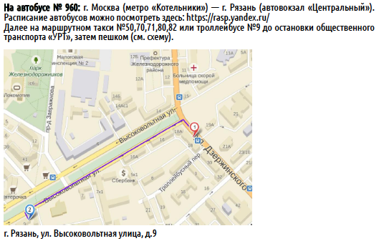
Языки конференции: русский

Регистрационного взноса нет.
Вход на все заседания и выставку свободный.

